南投縣福龜國小101學年度推動兒童閱讀活動-英文繪本教學活動照片
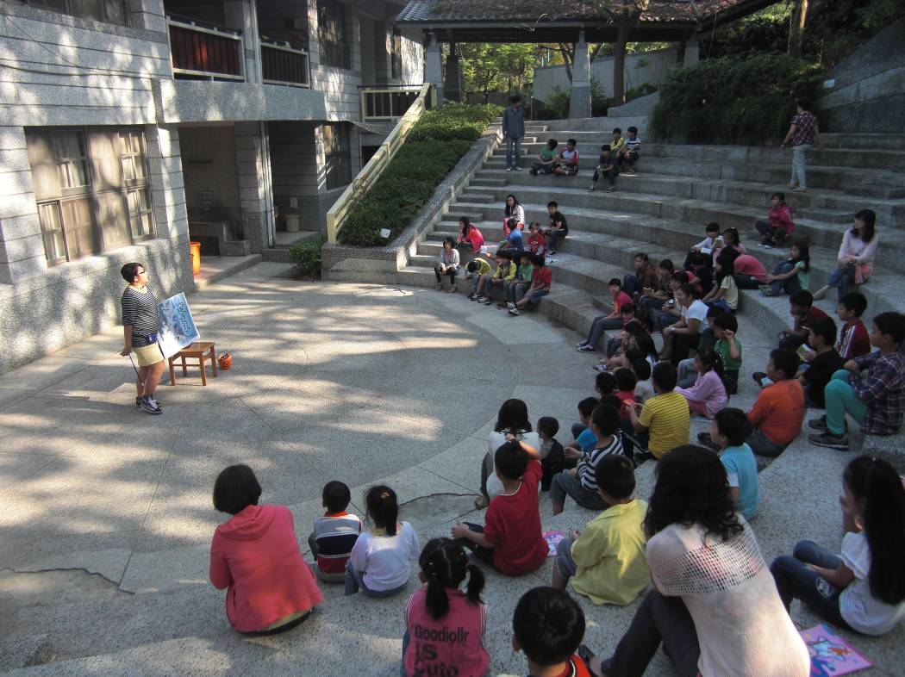
萬聖節Winnie the Witch 繪本教學，小朋友熱心參與
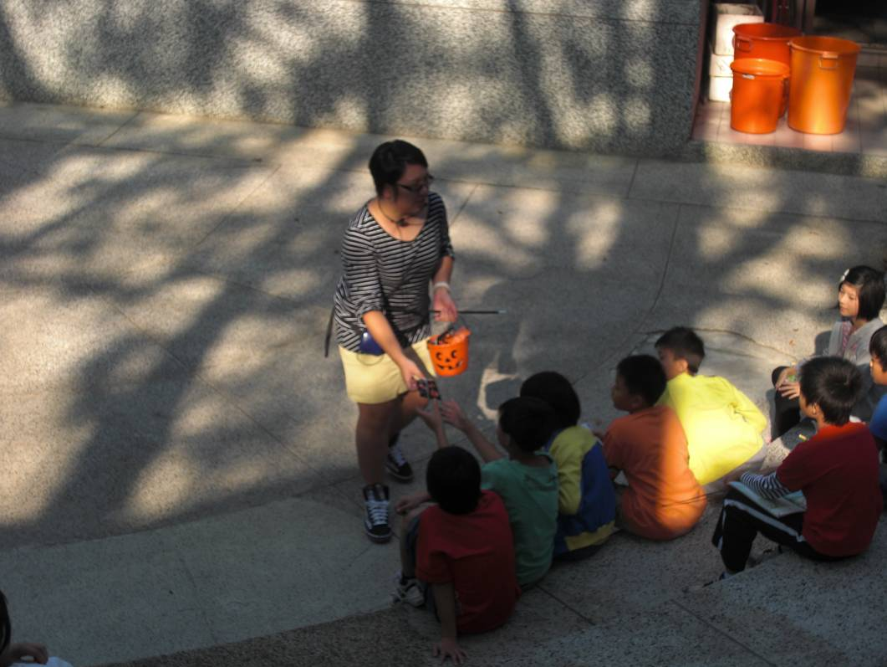
Linda老師發給小朋友禮物

